附件1
二级建造师继续教育公共课学习指南
- 用微信客户端扫描“苏州市智信建设职业培训学校”官方公众号二维码并关注，关注后点击底部“在线学习”，首次使用时会出现“认证登陆”界面，此页面下需要填写的手机号务必是当时报名时预留的手机号(可询问公司经办人)，否则将无法获取课程信息； 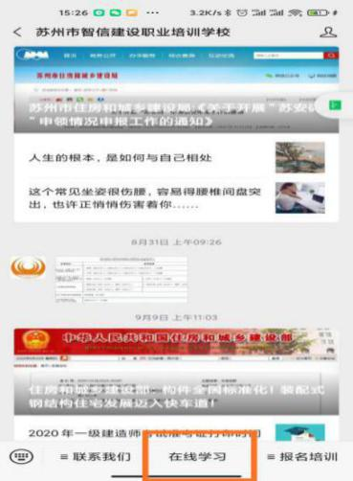 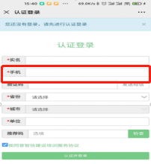
第①步 第②步 第③步
- 以上操作完成会进入如下界面，请按下图显示依次点击“我的课程”、“我的班级”、“二级建造师继续教育**工程”、“在线课程”；
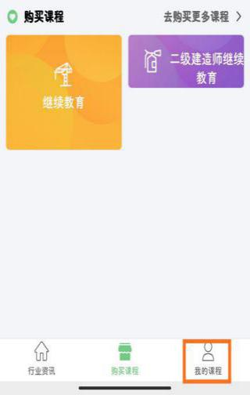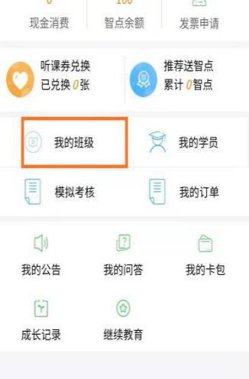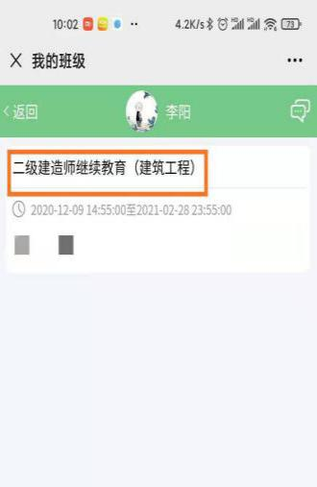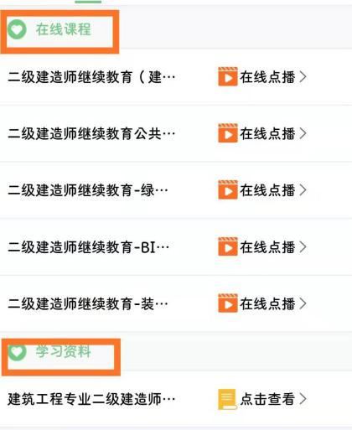
第①步 第②步 第③步 第④步

- 网课观看同时支持手机端微信和Windows版微信 ，用电脑Windows版微信观看可获得大屏观看体验，设置方法如下：
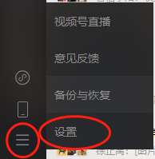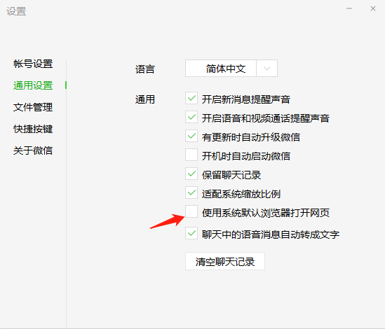

附件2
二级建造师继续教育专业课学习指南
一、账号登录
1. 登录网址
用户登录“江苏建设教育网”（网址：www.jscen.com），点击页面右上角“登录”按钮进行账号登录。
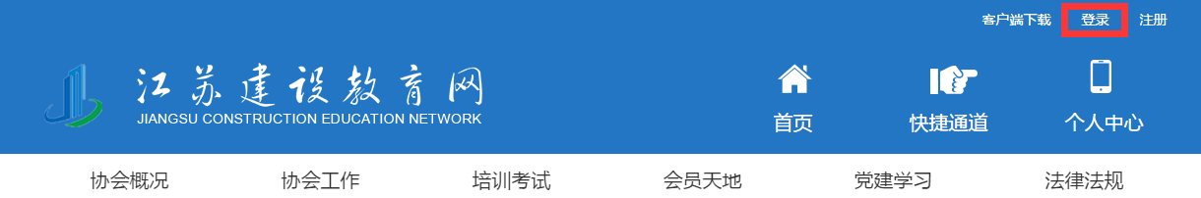
2. 账号密码
首次登录方式选择身份证号，用户名为用户身份证号码，初始密码“11111”。已在网站注册过账号的人员，沿用原账号密码登录。
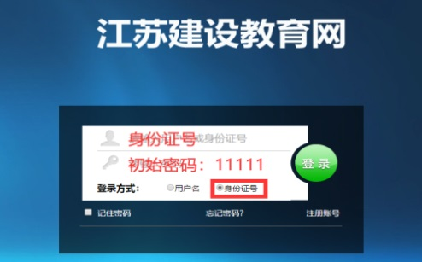

二、查看课程
1. 个人中心入口
完成登录后，点击首页右上角“个人中心”按钮进入个人业务平台。
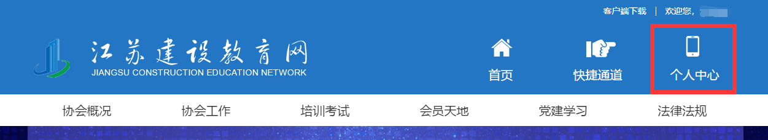
2. 查看课程
在左侧菜单栏选择“学习课程”，点击 “继续教育”页签查看本账号的继续教育课程。用户可在继续教育课程列表右侧，点击“学习”按钮进入视频播放页面。
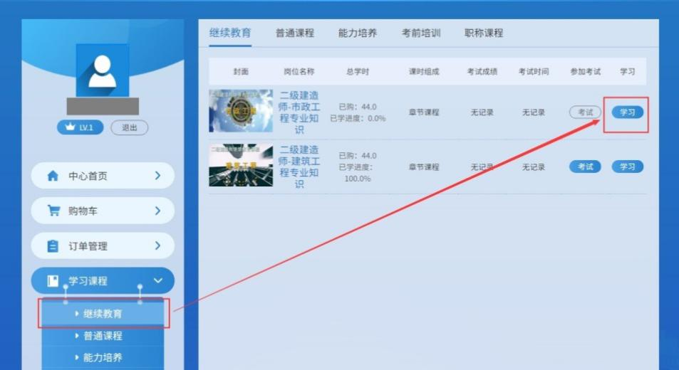

三、在线学习
1. 播放视频
视频播放页面右侧展示课程章节目录，用户可按顺序进行学习，也可以通过点击视频名称优先播放视频。
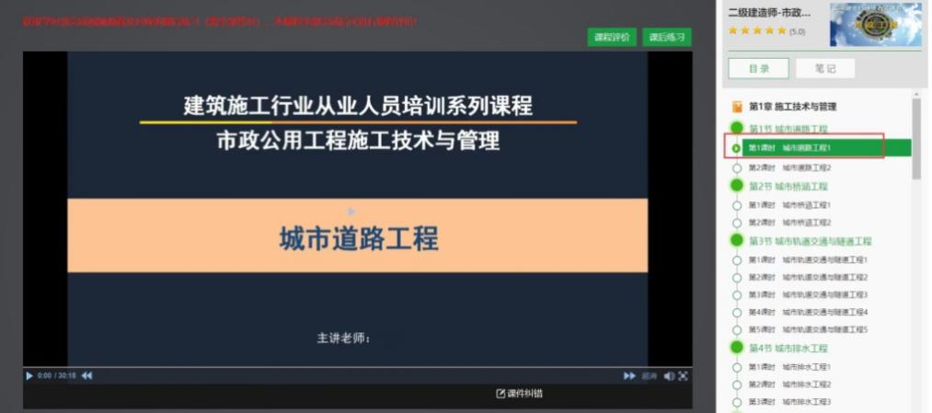
2. 课后练习
视频播放完毕后，用户须点击【课后练习】按钮进行本视频课后测试，答题完成后点击【交卷】按钮，系统自动进行批阅，全部习题回答正确后才能获得本视频的学时，同时课程目录中该视频名称前标记变为打勾状态，表示已完成。课后练习支持反复答题。
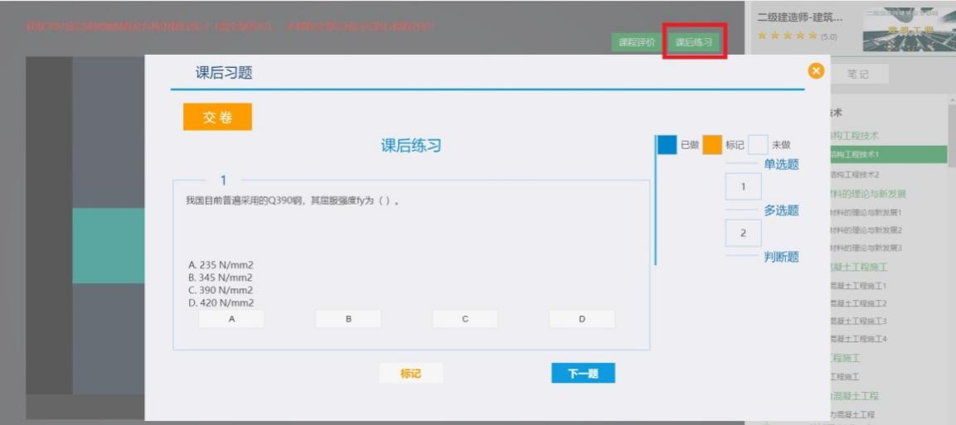
3. 其他说明
（1）视频未获得学时前不支持用户快进操作，获取学时后可自由拖动播放进度。
（2）视频播放进度会实时记录，关闭页面后再次打开可续接上次进度继续播放。
四、考勤和验证
1. 身份验证
播放视频过程中会随机弹出身份认证的窗口，用户使用微信扫一扫功能扫码进入微信公众号“江苏省建设教育协会业务平台”，进行身份证号与个人微信号绑定操作。请用户使用本人微信号操作，确保姓名、身份证号填写无误。
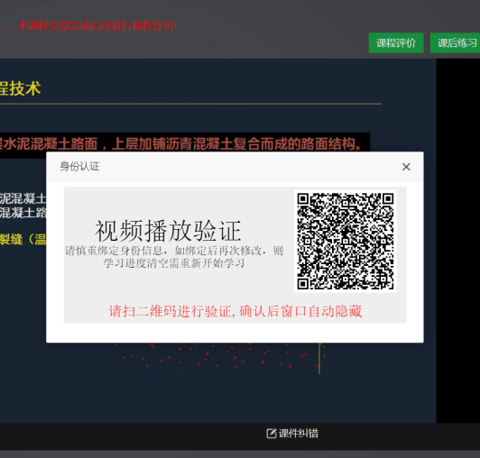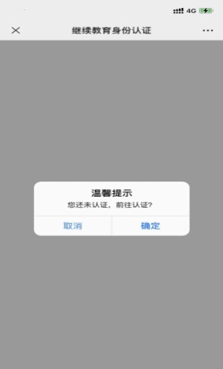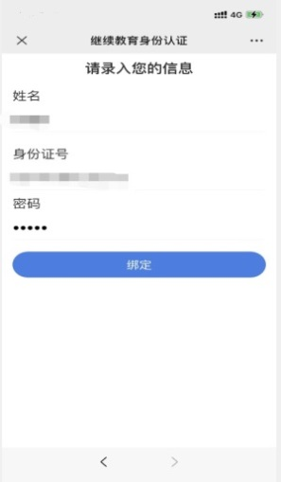

2. 学习考勤
用户播放视频时会随机弹出播放验证页面，用户扫码后在手机端出现继续教育身份认证页面，点击【确认】按钮完成验证，验证成功后可以继续播放视频。
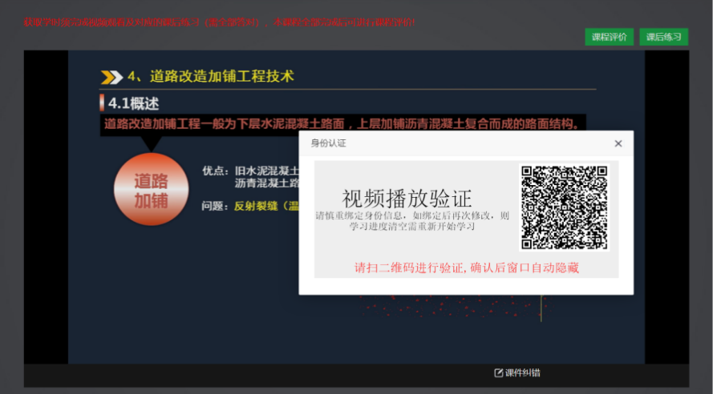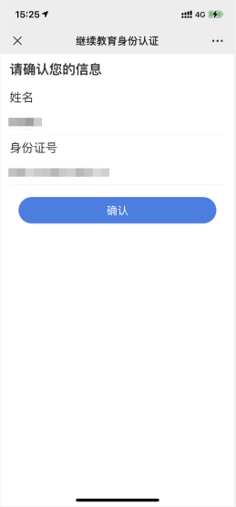
五、其他说明事项
1. 学时获取
（1）单个视频学时：视频播放完毕，且配套课后习题全部回答正确。
（2）课程包学时：本课程包中所有视频均取得学时。
2. 违规操作
违规行为一：多开页面播放视频。系统实时检测用户播放状态，发现多开播放页面时会弹出提示框并强制关闭当前页面，请用户采取单页面播放视频进行学习。
违规行为二：替考。在线测试时，系统要求用户在进入考试前和结束考试后使用智能手机微信功能进行个人照片采集。如发现照片与本人不符，将取消测试成绩。
3. 学时证明
用户可在个人中心里打印学时证明，可用于职称评审等证明材料。
附件3
二级建造师继续教育在线考核指南

一、考试整体流程
满足学时
采集人像
查看结果
交卷验证
开始答题
身份验证
进入考试
阅读须知

二、具体操作
1. 满足学时、进入考试
用户完成在线课程学习，取得本课程全部学时后，课程的“考试”按钮高亮显示，允许用户进行在线测试。
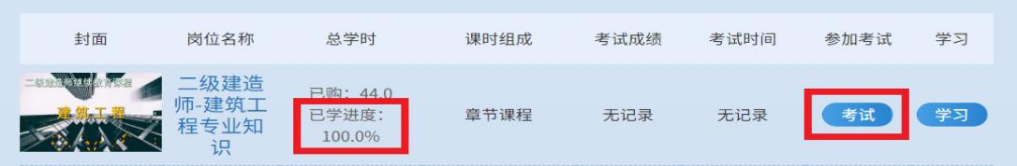
2. 阅读须知、身份验证和采集人像
（1）用户在弹出页面中阅读“考试须知”，点击“同意，参加考试”。
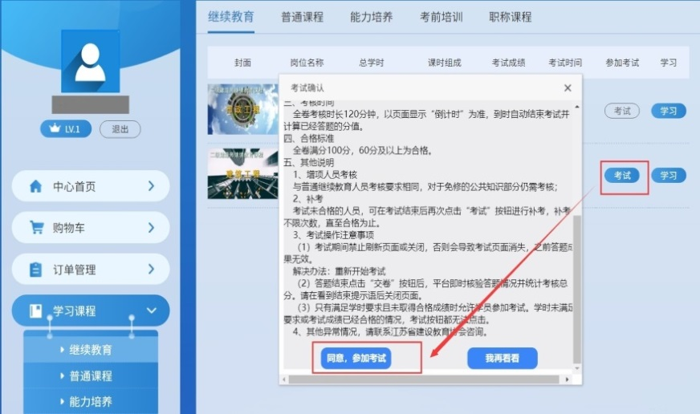
（2）进行个人信息确认，并扫描二维码进入公众号核实身份并采集考生照片。身份核实完毕后可点击“开始答题”进入考试页面。
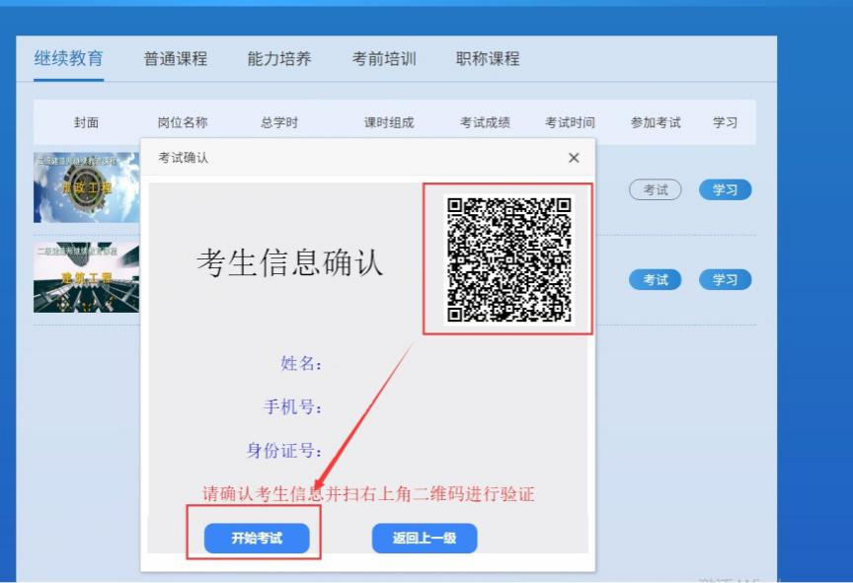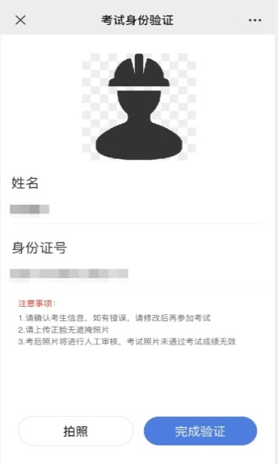
3. 考试答题
考试试题均为客观题，由单选题、多选题、判断题三种题型组成，考生通过点击选项按钮进行答题，完成全部答题操作后点击“交卷”按钮结束考试。
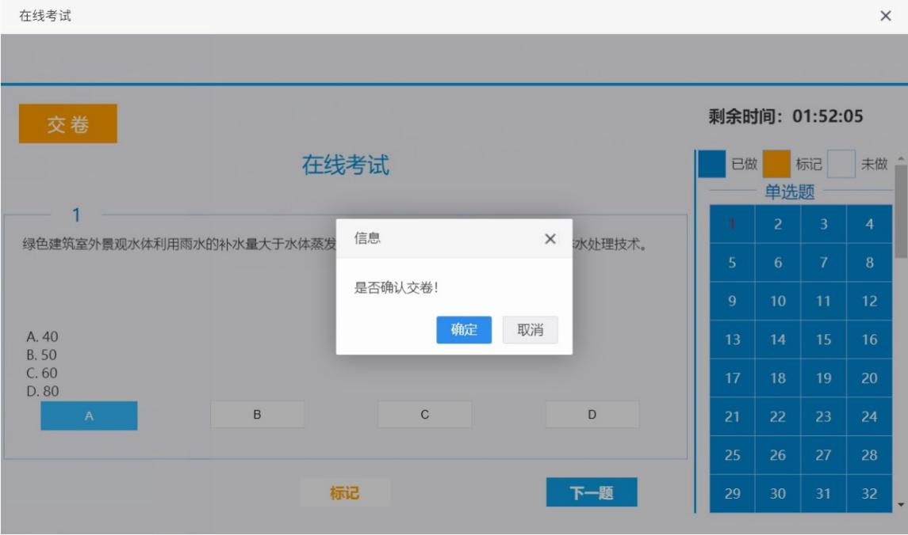
4. 交卷验证和查看结果
考试结束时系统再次进行身份验证（操作方式与进入考试身份验证相同），完成验证后自动判分并公布测试结果。
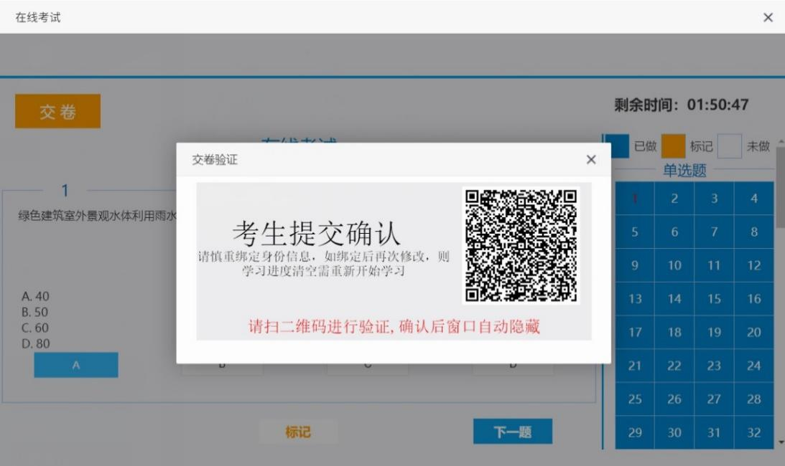
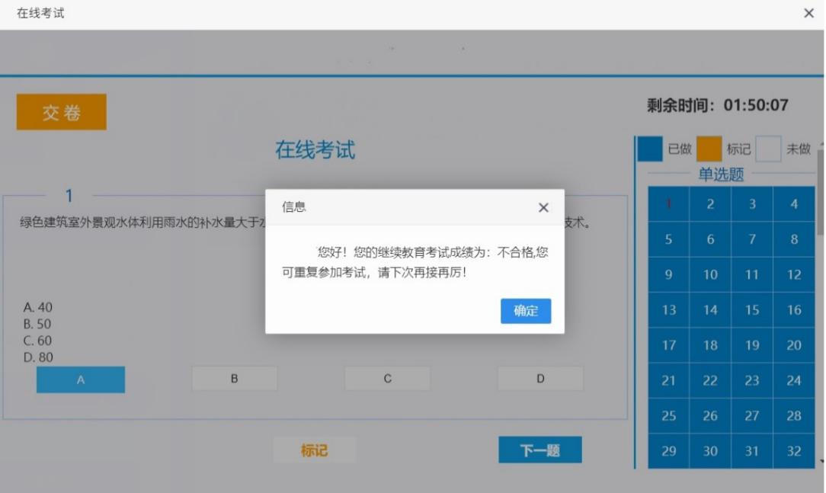
5. 其它事项
考试合格后平台关闭考试功能，如考试未合格，可再次参加考试。

